义乌市中心医院关于快乐走江滨活动纪念品的采购公告

为响应国家号召，提高全民健康意识，义乌市中心医院拟开展一次‘快乐走江滨’活动，需采购一批活动工作纪念品。欢迎合格的供应商积极报名参加。
- 采购项目概况：
1）.采购需求一览表：
序号 | 项目名称 | 要求 | 数量 | 预算单价（元/份）
1 | 快乐走江滨活动纪念品采购项目 | 见清单 | 1200 | 50
- 产品需求清单:
每份纪念品含以下物品：
序号 | 物资名称 | 规格 | 数量 | 样式参考
1 | 超能洗衣液 | 2KG | 1 | 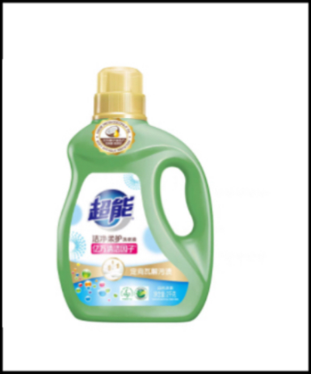
2 | 超能衣物护理液 | 900g | 1 | 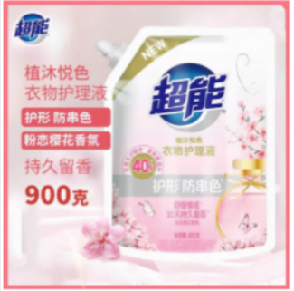
3 | Supnice洗发水 | 600ml | 1 | 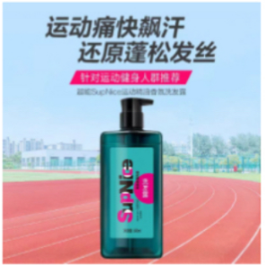
4 | 雕牌洗洁精 | 1Kg | 1 | 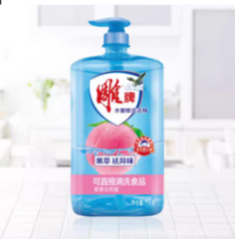

二、采购方式：询价采购，符合要求，低价中标。
三、采购预算：6万元。
四、资质要求：
1、符合《中华人民共和国政府采购法》第二十二条对供应商的要求。
2、具有本项目所需货物的服务能力，并能为招标人提供便捷的售后服务，本项目不接受联合体投标。
3、参加政府采购活动前三年内，在经营活动中没有重大违法记录。违法记录的认定标准为：在公开网站上能查到的被财政部或浙江省财政厅处理（或处罚）而处于暂停政府采购资格期的或处于暂停承接业务资格期的；或被国家级、浙江省级、义乌市级行业主管部门处罚处于暂停承接业务资格期的；或被义乌市政府采购监管部门列入不良行为还在公示期内的或者处于暂停政府采购资格期的。
4、该行业国家规定必备的资质、资格。
- 付款方式：供货完成并验收合格后90个工作日内凭发票、合同支付。
- 评标办法
- 符合要求，低价中标。

当确定的中标人放弃中标、‌因不可抗力提出不能履行合同，采购人可以确定排名第二的中标候选人为中标人（有效投标人≥3家）或者重新开展采购活动。

‌当存在影响中标结果的情况时，采购人组织重新评审后，重新确定中标人（有效投标人≥3家）或者重新开展采购活动
七、投标文件的组成
递交的投标文件应分为技术标和商务标，技术标为除商务报价外的所有内容，且技术标和商务标分开制作，并单独密封包装。标书封面应注明投标项目、投标公司、联系人、联系方式、标书类型（技术标/商务标）。
技术标（含资信与服务）不得含商务报价，否则作无效标处理。
1.技术标：（一式三份）
应包括下列内容(复印件需加盖单位公章，提供的所有证书应在有效期内)
（1）提供供应商（营业执照）；
（2）供应商法定代表人身份证复印件、授权委托书及授权代表身份证复印件；
（3）样品：本次投标需提供样品；
（4）其他投标人认为应该提交给招标人的资料（如业绩附合同或发票复印件）；
2.商务标：
（1）报价一览表（附件一）
八、报名截止时间：
本次招标采用不见面招标，请各供应商按技术标和商务标分开装订密封，密封袋封面处注明投标公司、技术标、商务标、联系人、联系方式，并在封标处盖章。请将标书在2025年4月14日17时前寄/送至义乌市中心医院行政楼一楼109室采购招标中心（江东中路699号）。联系人：金老师，联系电话：0579-85208030 。
九、开标时间及地址：
本项目采用不见面开标，开标时间：2025年4月15日09时。开标地址：义乌市中心医院行政楼1楼109室。开标时间会根据报名情况调整。
十、附件1：《报价一览表》。

义乌市中心医院

2025年月日

附件1
报价一览表

投标人名称（盖章）：
序号 | 物资名称 | 品牌 | 规格 | 单价/元 | 单位
1
合计总价： 元

大写： 元

说明： 1、投标报价是履行合同的最终价格，应包括运维人员工资、社保、技术指导、售后服务、税金、利润等完成本项目服务的所有费用。投标人的报价如有缺漏项，也将被视为投标优惠，已包含在总价范围内。
2、投标报价为投标方所能承受的最低、最终一次性报价。
3、总价超过预算价的投标将作无效标处理。

投标人全称（盖章）：
投标人代表（签字）：
联系方式：
日 期：

